2021.01.03.

Berec Barbara

Shopping List App

Felhasználói dokumentáció

**Felhasználói dokumentáció**

Tartalomjegyzék

Az applikáció 1

Az applikáció használata 1

Regisztráció 1

Elfelejtett jelszó 2

Bejelentkezés 3

Menü 4

Kezdőlap 4

Családtag felvétele 5

Új bevásárlólista 6

Bevásárlólistáim 8

# Az applikáció

Unja, hogy amikor bevásárlólistát ír, akkor senki sem tudja, hogy mit kell venni? Hogy akkor jut eszébe a gyerekeknek, hogy kellett volna még csoki, amikor már hazaért? Ne aggódjon tovább! A ShoppingListApp megkönnyíti a helyzetét. Az egész család kényelmesen, bárhonnan és bármikor szerkesztheti a közös bevásárlólistát.

Az applikáció segítségével több felhasználó egyszerre szerkeszthet bevásárlólistát, így bárhonnan, bármikor hozzá lehet adni árucikkeket a listához. Lehetőség van csoportos listát létrehozni, amit többen szerkeszthetnek, és saját, privát listát is, amit csak egy felhasználó szerkeszthet.

# Az applikáció használata

## Regisztráció

Az applikáció használatának első lépése a regisztráció. A képen látható mezőket kell kitölteni (név, email, jelszó, jelszó megerősítése). A sikeres regisztrációt követően be lehet jelentkezni az applikációba.

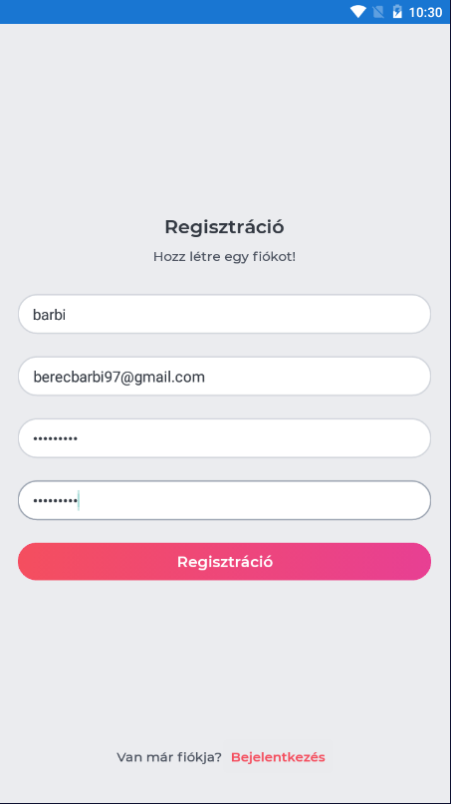

1. kép: Regisztráció

## Elfelejtett jelszó

Elfelejtett jelszó esetén nyomjon az elfelejtett jelszóra a bejelentkezési felületen. Ezután írja be az email címét, majd nyomjon a Küldés gombra.

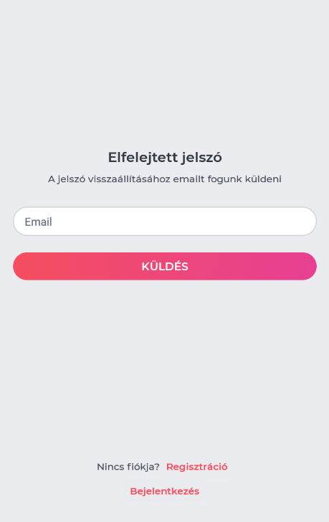

1. kép: Elfelejtett jelszó

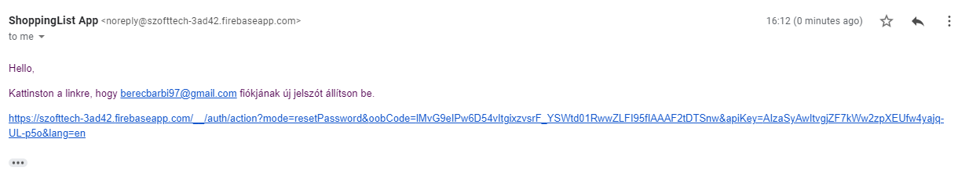A Küldés gomb megnyomása után lépjen be az email fiókjába, és keresse meg a ShoppinListApp által küldött emailt.

1. kép: Új jelszó email

Kattintson az emailben található linkre, ami egy új jelszó beállító oldalra viszi.

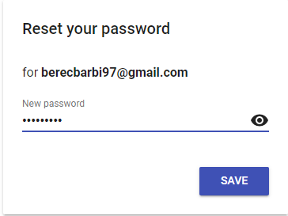

1. kép: Új jelszó beállítása

Állítsa be az új jelszavát, majd nyomjon a Save gombra. Ezzel be is állította az új jelszavát, és tovább használhatja az alkalmazást.

## Bejelentkezés

A bejelentkezéshez meg kell adni a regisztrált email címet és a jelszót, majd a bejelentkezés gombra nyomni.

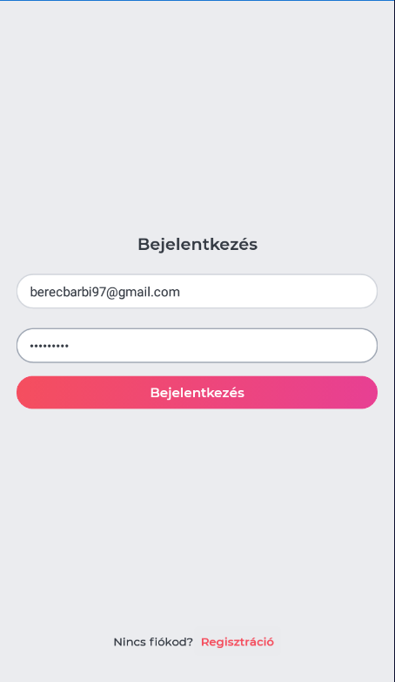

1. kép: Bejelentkezés

## Menü



1. kép: Menü

A menü lehetővé teszi az egyes oldalak közötti lépegetést. Lehetősége van a menüsorban lévő szövegre nyomni vagy egyesével lépegetni közöttük (jobbról balra húzás: eggyel jobbra, balról jobbra: eggyel balra).

Négy funkció található a menüben. A kezdőlap, a családtag felvétele, az új bevásárlólista és a bevásárlólistáim.

## Kezdőlap

A kezdőlapon egy köszöntés található (Hello + a név, amit regisztrációkor megadott) és a kijelentkezés gomb.

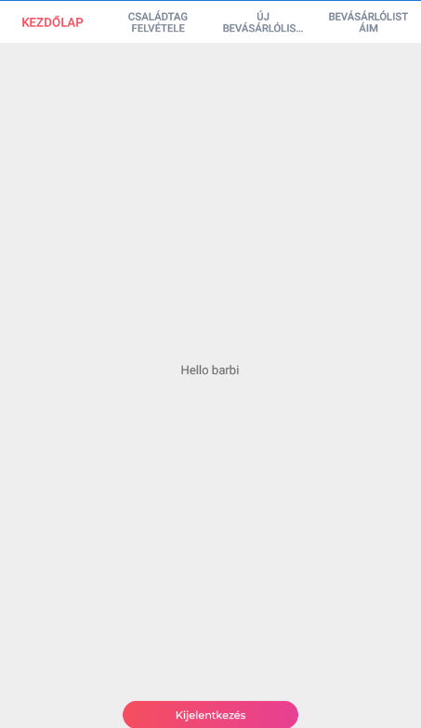

1. kép: Kezdőlap

## Családtag felvétele

A legelső alkalommal először egy csoportot kell létrehozni, ugyanis még nem tartozik egy csoportba sem. Írja be a csoport nevét, majd nyomjon a Csoport létrehozása gombra.

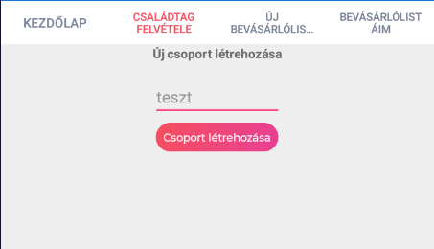

1. kép: Csoport létrehozása

Ha ezzel végzett, akkor már hozzá is adhatja a családtagjait/barátait a csoportjához email alapján (a többi tagnak is regisztrálnia kell).

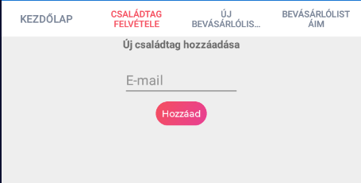

1. kép: Családtag felvétele

Ha viszont Önt vették fel egy csoportba, akkor el kell fogadni vagy el kell utasítania a meghívást.

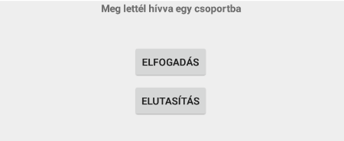

1. kép: Csoport meghívás

## Új bevásárlólista

Az új bevásárlólista funkcióval létrehozhat egy új bevásárlólistát. Először meg kell adnia a lista nevét (a mostani esetben: Szilveszterre). Ezután az árucikk nevét, majd az árucikk kategóriáját (az Válaszd ki a kategóriát!-ra nyomva).

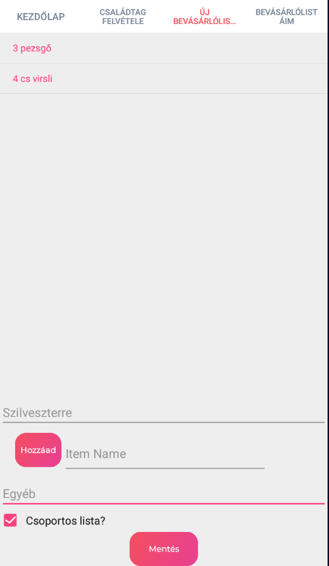

1. kép: Új bevásárlólista

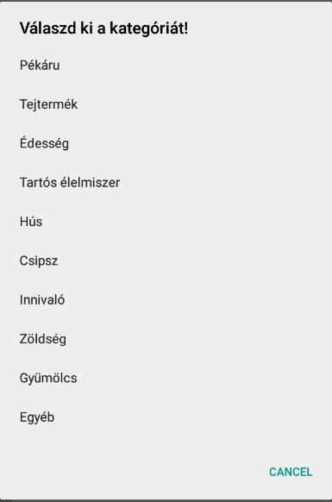

1. kép: Kategóriák

A Hozzáad gombbal tudja hozzáadni a bevásárlólistához az árucikkeket. Ha csoportos listát szeretne, akkor pipálja be a Csoportos lista?-t, ha sajátot szeretne, akkor ne legyen bepipálva.

Ha mindennel elkészült, nyomjon rá a Mentés gombra.

## Bevásárlólistáim

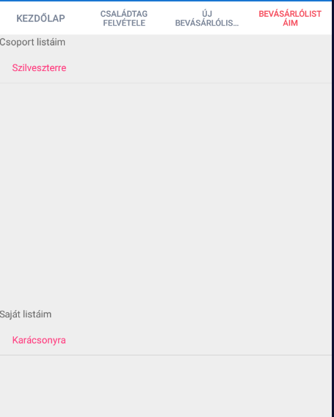

1. kép: Bevásárlólistáim

A Bevásálólistáimban kétféle lista található. Egy csoportos és egy saját lista. Ezt a 2.6-os pontban részletezett módon lehet beállítani. Ha nem adott meg nevet a listának, akkor úgy jelenik meg, mintha nem lenne lista, de ugyanúgy elérheti a név nélküli listát.

A csoportos listáimat a csoporton belül mindenki láthatja, elérheti, szerkesztheti, míg a saját listáimat csakis kizárólag a listát létrehozó felhasználó.

A csoportos listán belül bármelyik listára kattintva a következő látható:

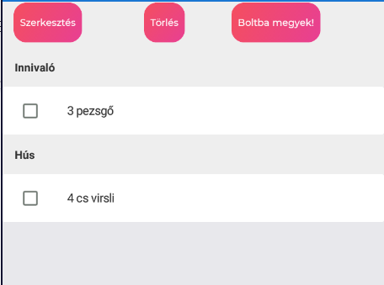

1. kép: Egy részletes csoportos lista

Az árucikkek kategóriákra vannak bontva, amit az új bevásárlólista menüpontban lehetett beállítani (2.6. pont).

A szerkesztés gombra nyomva egy másik lap jelenik meg, az addig elmentett listához lehet új tételeket hozzáadni.

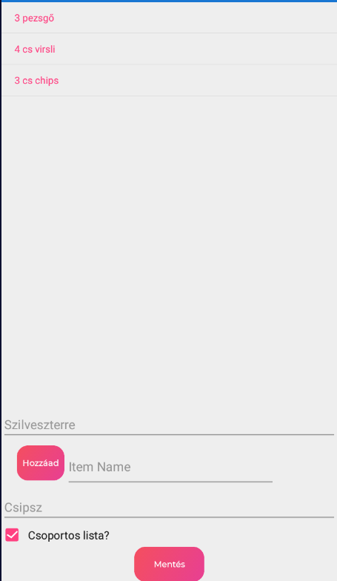

1. kép: Csoportos lista szerkesztése

A lépések ugyanazok, mint az új bevásálólistánál. A lista nevét viszont nem kell megadni, az automatikusan ugyanaz, mint előtte, viszont ismét be kell pipálni a csoportos listát, ha csoportos listát szerkeszt. A Mentés gombra nyomva mentésre kerül a szerkesztett lista.

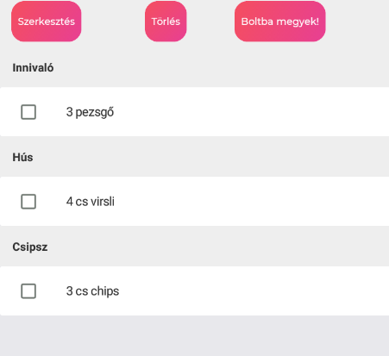

1. kép: Szerkesztett lista

A Törlés gombra nyomva törölni lehet az éppen megjelenő listát.

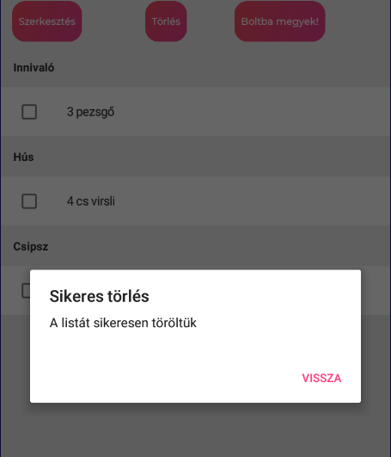

1. kép: Sikeres törlés

A Boltba megyek! gombra nyomva a csoportban lévő tagok értesítést kapnak arról, hogy boltba indul.

A saját listán belül bármelyik listára nyomva a következő látható:

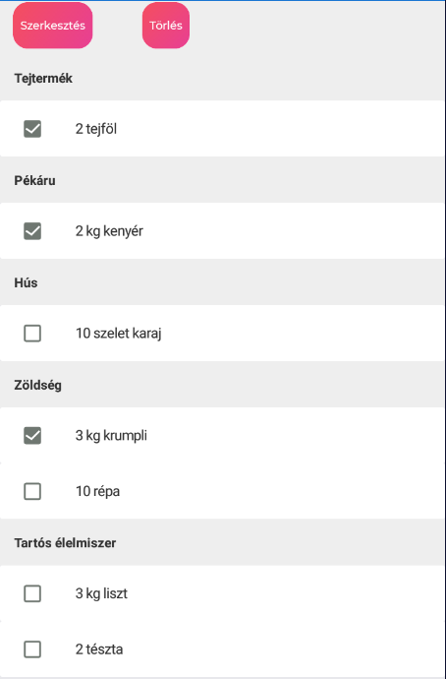

1. kép: Részletes saját lista

A szerkesztés és a törlés ugyanúgy működik, mint a csoportos listánál.